
郑州大学网络空间安全学院
学 生 实 验 报 告

实验课程 数字电路与数字系统综合实验
开课时间 2021至 2022 学年 第 一 学期

年 级 专业班 信息安全
姓 名 学 号

总 成 绩
教师签名

网络空间安全学院制

实验教学管理基本规范

实验是培养学生动手能力、分析解决问题能力的重要环节；实验报告是反映实验教学水平与质量的重要依据。为加强实验过程管理，改革实验成绩考核方法，改善实验教学效果，提高学生质量，特制定实验教学管理基本规范。
- 每门实验课程一般会包括多个实验项目，除非常简单的验证演示性实验项目可以不写实验报告外，其他实验项目均应按本格式完成实验报告。
- 实验报告应由实验准备、实验过程、结果分析三大部分组成。每部分均在实验成绩中占一定比例。各部分成绩的观测点、考核目标、所占比例可参考附表执行。各专业可以根据具体情况，调整考核内容和评分标准。
- 学生必须在完成实验预习内容的前提下进行实验。教师要在实验过程中抽查学生预习情况，在学生离开实验室前，检查学生实验操作和记录情况，并在实验报告第七部分教师签字栏签名，以确保实验记录的真实性。
- 教师应及时评阅学生的实验报告并给出各实验项目成绩，完整保存实验报告。在完成所有实验项目后，教师应按学生姓名将批改好的各实验项目实验报告装订成册，构成该实验课程总报告，按班级交课程承担单位（实验中心或实验室）保管存档。
- 实验课程成绩按其类型采取百分制或优、良、中、及格和不及格五级评定。

附表：实验考核参考内容及标准
 | 观测点 | 考核目标 | 成绩组成
实验准备 | - 预习报告  - 提问  - 对于设计型实验，着重考查设计方案的科学性、可行性和创新性 | 对实验目的和基本原理的认识程度，对实验方案的设计能力 | 20%
实验过程 | - 是否按时参加实验  - 对实验过程的熟悉程度  - 对基本操作的规范程度  - 对突发事件的应急处理能力  - 实验原始记录的完整程度  - 同学之间的团结协作精神 | 着重考查学生的实验态度、基本操作技能；严谨的治学态度、团结协作精神 | 30%
结果分析 | - 所分析结果是否用原始记录数据  - 计算结果或软件运行结果是否正确  - 实验结果分析是否合理  - 对于综合实验，各项内容之间是否有分析、比较与判断等 | 考查学生对实验数据处理和现象分析的能力；对专业知识的综合应用能力；事实求实的精神 | 50%

实验二
实验名称 |  | 用门电路实现组合逻辑电路 |  |  | 指导老师 | 关景华
实验教室 |  | 6-112 | 实验时间 | 2021.10.22 | 实验成绩
实  验  目  的 | （给出本次实验要求掌握的知识点、技能等）  1、掌握组合逻辑电路的设计方法及功能测试方法。  2、熟悉组合电路的特点
实  验  环  境 | （列出本次实验所使用的平台、器材和相关软件等）  1、数字电路实验箱、连接线。  2、74LS04（6 非门）、74LS32(2 输入 4 或门)、74LS00(2 输入端 4 与非门)、74LS20(4 输入 2 与非门)等芯片。
实  验  准  备 | （硬件相关实验给出本实验实验原理；软件相关实验给出本实验涉及的相关知识点）  1、根据设计要求，定义输入逻辑变量和输出逻辑变量，然后列出真值表；  2、利用卡络图或公式法得出最简逻辑表达式，并根据设计要求所指定的门电路或选定的门电路，将最简逻辑表达式变换为与所指定门电路相应的形式；  3、画出逻辑图；  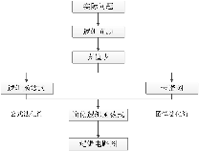  4、用逻辑门或组件构成实际电路，最后测试验证其逻辑功能。组合逻辑电路设计过程如图 3-1 所示。由小规模集成门电路构成组合逻辑电路设计的实现过程如下。
实  验  内  容  及  实  验  步  骤 | （给出实验内容具体描述；硬件相关实验给出实验步骤和实验原始记录；软件相关实验给出程序清单、调试过程出现的问题以及解决方法、运行结果等）  1.设计投票电路。4人投票，权重1，2，3，4，票数过半通过。  1) 列出真值表。  A B C D 票数 Y  0 0 0 0 0 0  0 0 0 1 4 0  0 0 1 0 3 0  0 0 1 1 5 0  0 1 0 0 2 0  0 1 0 1 6 1  0 1 1 0 5 0  0 1 1 1 9 1  1 0 0 0 1 0  1 0 0 1 5 0  1 0 1 0 4 0  1 0 1 1 8 1  1 1 0 0 3 0  1 1 0 1 7 1  1 1 1 0 6 1  1 1 1 1 10 1  2)由真值表写出函数表达式 。  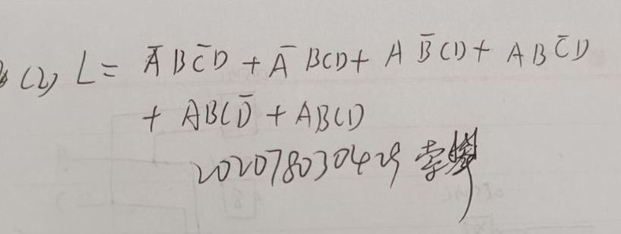  3)画出卡诺图  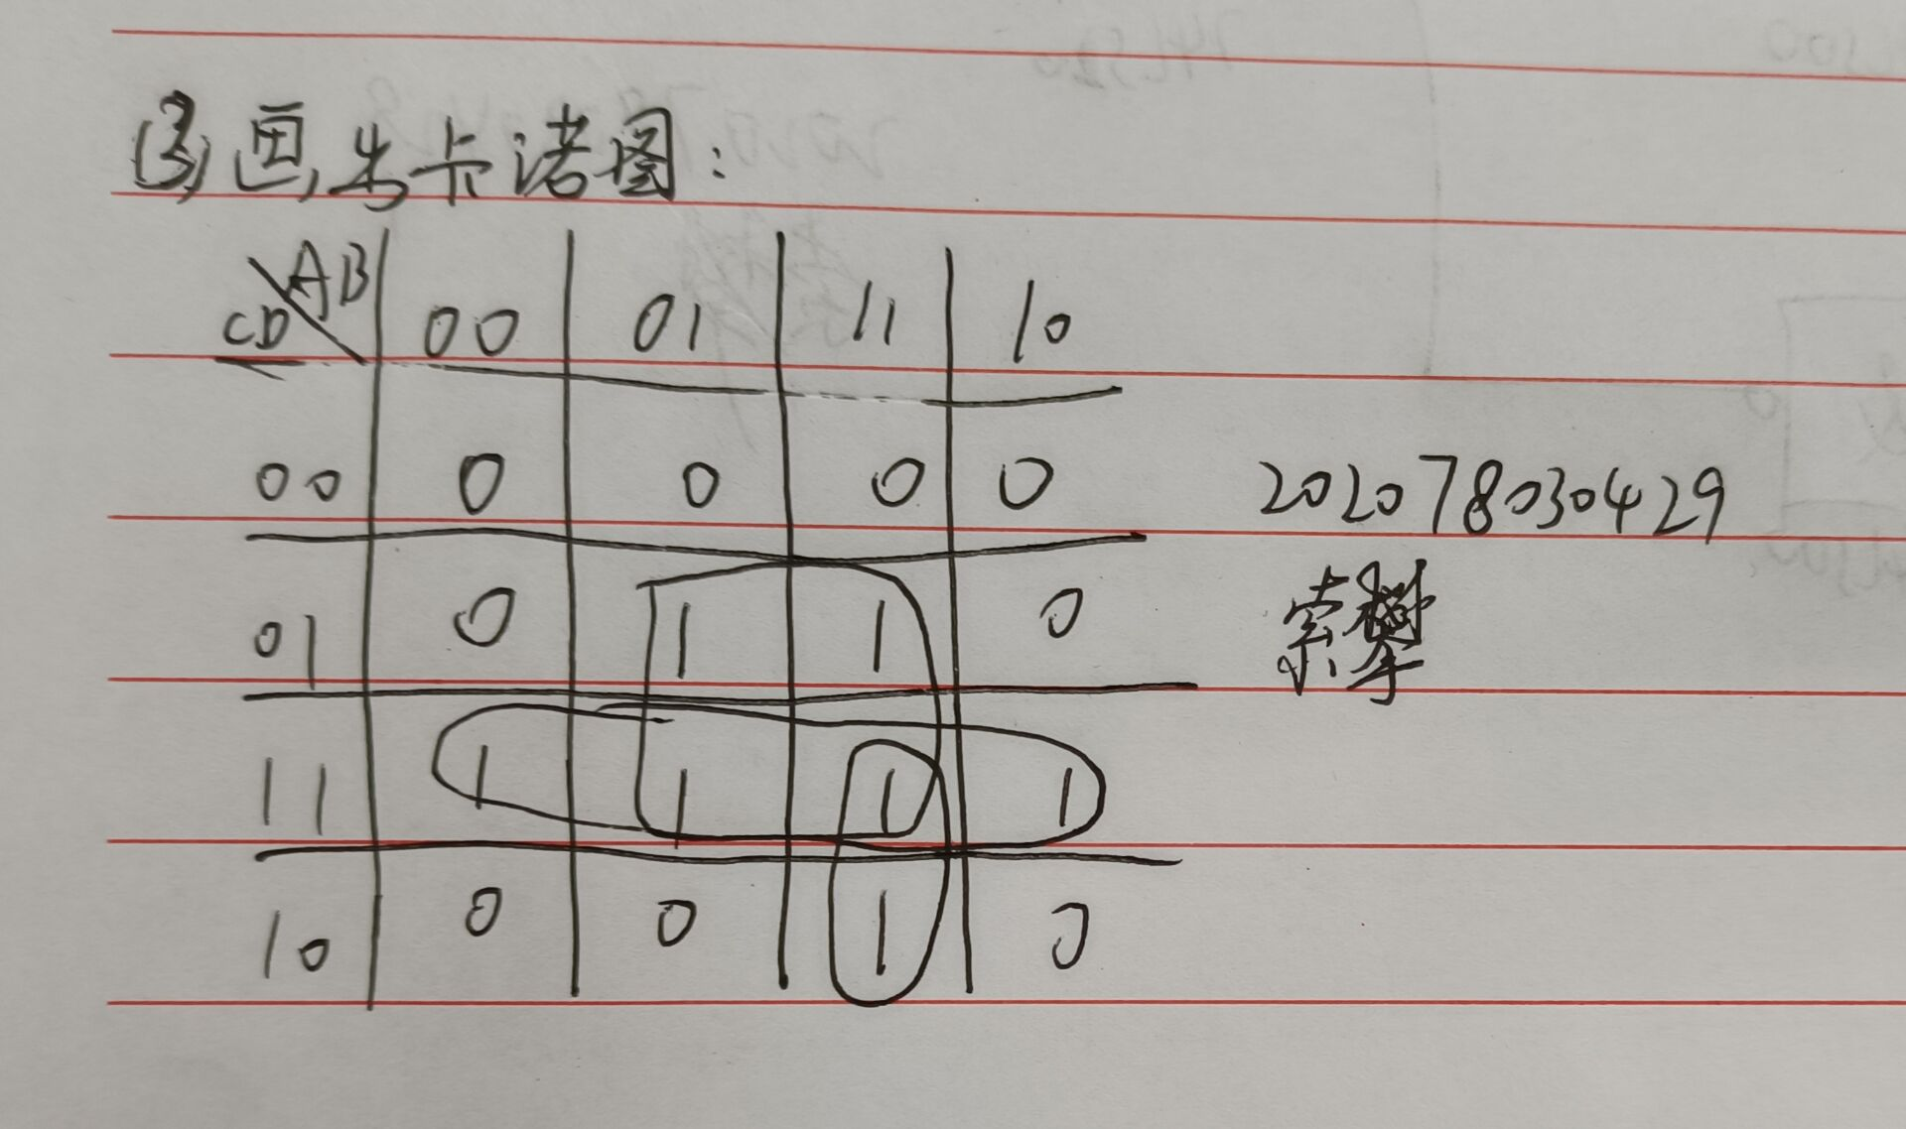  4)将上面函数表达式转换成最简形式 。
实  验  内  容  及  实  验  步  骤 | （续表）  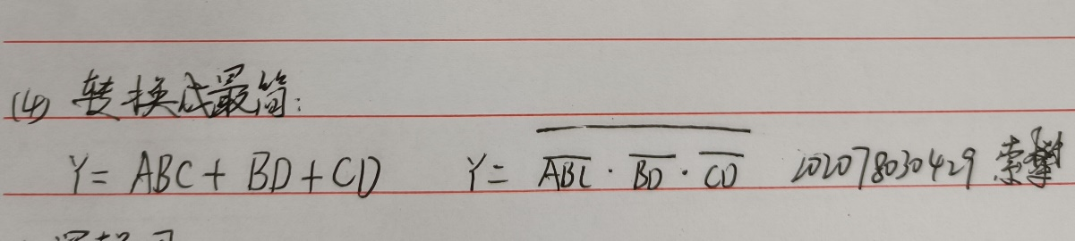  5)画出逻辑图  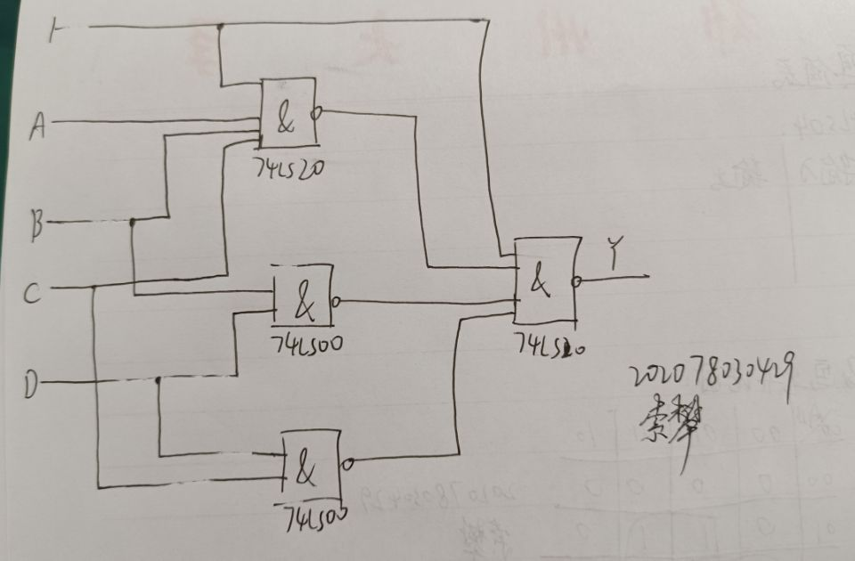  。
实  验  结  果  及  分  析 | （对实验结果进行分析、总结实验心得体会以及改进建议）  通过这次实验主要掌握了74LS00、74LS20芯片的使用和原理，可以根据设计要求，定义输入逻辑变量和输出逻辑变量，然后列出真值表，继续列出卡诺图，由卡诺图得出设计出来的最简与或式或者最简或与式，即最简逻辑表达式，之后根据最简逻辑表达式选出所需要的相关芯片，开始设计要求所指定的门电路。学到了实际问题转化为逻辑问题的相关思路以及由逻辑问题如何罗列出真值表，再从卡诺图入手化简由真值表得出的逻辑函数式，然后以此为依据得出逻辑电路图。受益匪浅。
教  师  评  语 | （教师对该生的实验准备、实验步骤、实验结果分析以及实验态度给出综合评价）  教师签名：  年 月 日

